**C) les effets environnementaux du tourisme**

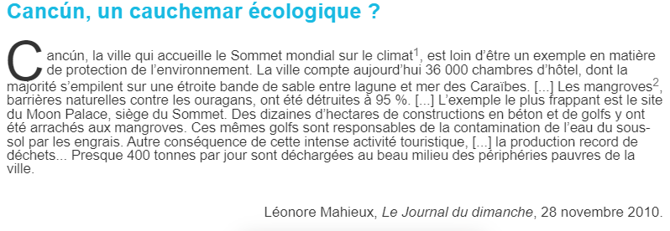Document 2 :

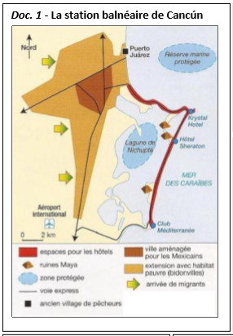

Doc 3 la vidéo :

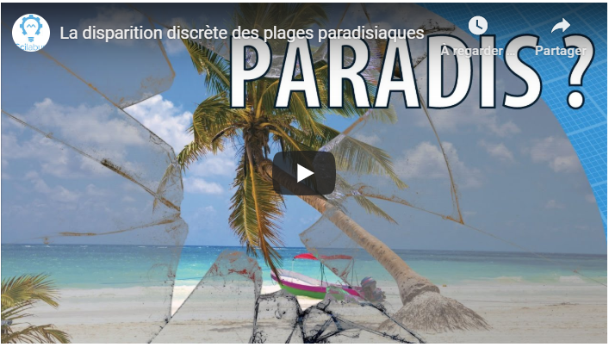

**Consigne :** Vous êtes un journaliste en reportage à Cancún, écrivez un articles d’une dizaine de ligne pour montrer que le tourisme à Cancún à des effets environnementaux négatifs (document 2 et vidéo), mais qu’il y a aussi une volonté de protéger l’environnement (document 1).